**教师成绩录入说明**

**登录网址：**http://cas.snnu.edu.cn/cas/login?service=http://yjssys.snnu.edu.cn/ULogin.aspx

**用户名、密码：**同个人信息门户

### 1.教师提交课程成绩计算方法（成绩录入之前切记要进行此操作）

功能菜单：教学 → 教学服务管理 → 课程考核信息核对

功能描述：教师提交本门课程成绩计算方法

用 户：任课教师。

说明：

成绩计算方法提交后，联系研究生秘书审核通过。

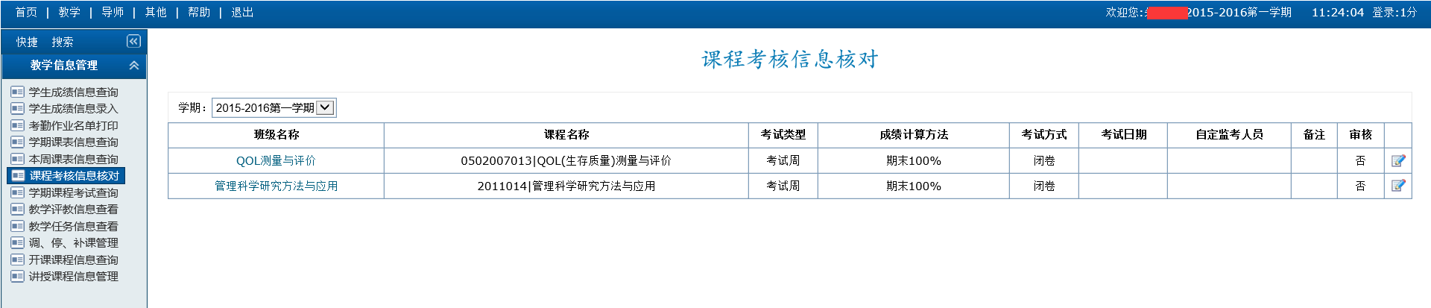

### 2.学生成绩信息录入（成绩录入后点击保存，可继续修改，学生不能查看，如点击确认提交成绩自动审核学生即可看到成绩，成绩不可再改需要修改要联系管理员撤销审核）

主讲教师负责录入所教课程班级的学生成绩。

功能菜单：教学 → 教学服务管理 → 学生成绩信息录入。

功能描述：任课教师负责录入所教课程的学生成绩信息。

用 户：任课教师。

操作说明：

1.点击“学期”选择正确的录入学期，选择需要录入的班级，

2.录入当前班级的学生信息。批量导入学生成绩的功能请见界面下方说明。

3.可对当前成绩信息进行“打印”和“导出”操作。

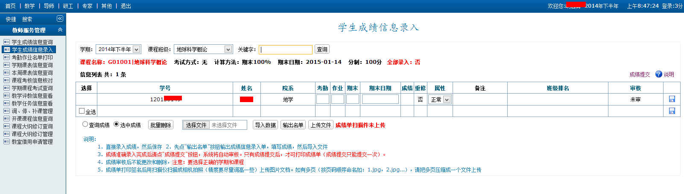

### 3.学生成绩信息查询

功能菜单：教学 → 教学服务管理 → 学生成绩信息查询。

功能描述：课程成绩录入点击确认提交后，教师登陆账号可查询所教课程班级的学生成绩，可打印导出。

用 户：任课教师。

操作说明：

1.点击“学期”选择所要查询的学期，点击“课程班级”选择所要查询的班级点击查询。

2.在“关键字”中输入具体要查询的学生名字或是学号点击“查询”按钮。

3.点击“打印”、“导出”按钮对当前查询的信息进行导出、打印操作。

